BRIARD KLUB ČR

pořádá

KLUBOVOU VÝSTAVU BRIARDŮ
12.5.2018 v areálu SOKOL Jedovnice
A
SELECTIONNÉ
13.5.2018 v areálu ATC Olšovec Jedovnice

Rozhodčípro exterier: Francois Teppaz-Mission Francie
Rozhodčí pro povahy: Vladimír Košťál, ČR

I. UZÁVĚRKA PŘIHLÁŠEK: 8. 4. 2018
II. UZÁVĚRKA PŘIHLÁŠEK: 29. 4. 2018

Přihlášky online: http://www.dogoffice.cz/
nebo zasílejte na email: klubovavystava2018@gmail.com

PROGRAM:
12.5.2018 13.5.2018
8:30 – 10:00 přejímka psů 8:30 – 10:00 přejímka psů
10:00 začátek posuzování v kruhu
14:00 pauza na oběd
15:00 závěrečné soutěže

VYHLÁŠENÍ VÝSLEDKŮ KLUBOVÝCH SOUTĚŽÍ PROBĚHNE BĚHEM PAUZY NA OBĚD

TŘÍDY
Rozdělení do tříd podle výstavního řádu ČMKU (jsou uvedeny v přihlášce);
ZADÁVANÉ TITULY:
BOB, BOS, BOJ, BOV, KLUBOVÝ VÍTĚZ pes/fena, Nejlepší černý pes/fena, Nejlepší plavý pes/fena, Nejlepší mladý pes/fena, Nejlepší dorost, Nejlepší štěně
SOUTĚŽE: Nejlepší chovatelská skupina, Nejlepší pár
NA VÝSTAVĚ BUDOU ZADÁVÁNA ČEKATELSTVÍ: CAJC, CAC; r. CAC-ČR, CC
(Udělení titulů není nárokové.)

SOUTĚŽE

- Chovatelská skupina - pro nejméně 3 a maximálně 5 jedinců, kteří byli na výstavě posouzeni, pocházející od jednoho chovatele a minimálně ze dvou různých otců nebo matek;
- Nejlepší pár – pro psa a fenu v majetku jednoho majitele, kteří byli na výstavě posouzeni
Chovatelskou stanici a Nejlepší pár je možno přihlásit ve výstavní kanceláři v den výstavy do 12.00 hodin.

Výstavní poplatky: člen klubu nečlen klubu
za prvého psa včetně katalogu | 650,- (I. uzávěrka)  850,- (II. uzávěrka) | 900,- (I. uzávěrka)  1.000,- (II. uzávěrka)
za druhého a další psy | 600,- (I. uzávěrka)  800,- (II. uzávěrka) | 800,- (I. uzávěrka)  900,- (II. uzávěrka)
za psa ve třídě mimo konkurenci | bez poplatku | bez poplatku
za psa ve třídě veteránů, dorostu a puppy | 150,- (I. uzávěrka)  200,- (II. uzávěrka) | 200,- (I. uzávěrka)  300,- (II. uzávěrka)
Selectionné | 800.- | 1 600,-
za chovatelskou skupinu, pár | 100,- (I. uzávěrka)  200,- (II. uzávěrka) | 200,- (I. uzávěrka)  300,- (II. uzávěrka)

Výstavní poplatky zasílejte na účet: 5807990028/5500
Variabilní symbol: číslo vašeho mobilního telefonu
Pro platby ze zahraničí: IBAN CZ18 5500 0000 0058 0799 0028
SWIFT code RZBCCZPP
Přihlášky došlé bez dokladu o zaplacení nebudou přijaty!
Pokyny pro vyplňování přihlášek:
Písemné přihlášky se vyplňují psacím strojem nebo hůlkovým písmem. Nečitelné přihlášky budou vráceny. Za nesprávně vyplněnou přihlášku nebere pořadatel odpovědnost.
Na přihlášce musí být nalepen doklad o zaplacení výstavního poplatku, jinak bude přihláška vrácena. Výstavní poplatek nelze platit na místě v den výstavy! (Mimo soutěží).
Pes může být přihlášen pouze do jedné třídy.
Třídu pracovní a vítězů je nutno doložit kopií certifikátu o vykonané zkoušce, nebo přiděleném titulu opravňujícího zařadit do těchto tříd. V případě, že přihláška nebude obsahovat tyto doklady, pes bude přeřazen do třídy otevřené.
Přijetí psa na výstavu bude potvrzováno. Přijetím přihlášky podléhá vystavovatel všem ustanovením výstavního řádu ČMKU a těchto propozic. Přihlašovatel souhlasí s tím, že údaje poskytnuté pořadateli výstavy budou použity v katalogu výstavy. případně na klubovém webu.
K přihlášce na výstavu je nutno přiložit oboustrannou fotokopii průkazu původu psa.

Všeobecná ustanovení:
Výstava je přístupná psům a fenám plemene briard zapsaných v knihách uznaných FCI, kteří dosáhli v den výstavy stáří požadovaného pro zařazení do třídy. Importovaní psi ve výhradním majetku občana ČR musí být zapsáni v české plemenné knize. Pořadatel výstavy nezodpovídá za škody způsobené psem nebo vystavovatelům, ani za úhyn nebo ztrátu psa. Volné pobíhání psů není dovoleno. Výstavní výbor může bez udání důvodu odmítnout přijetí přihlášky. Změny exteriéru psa, prováděné nadměrným lakováním, tónováním srsti a dlouhodobé vyvazování psů na stolech jsou zakázány. Z výstavy se vylučují háravé feny, feny ve vyšším stupni březosti, kojící feny a jedinci s operativním nebo jiným veterinárním zákrokem k odstranění vady v exteriéru.
Pokud není v propozicích uvedeno jinak, platí ustanovení výstavního řádu ČMKU. V případě, že by se výstava nekonala z objektivních příčin, budou poplatky použity k uhrazení nákladů výstavy. Vystavovatel souhlasí se zveřejněním své adresy v katalogu.

Selectionné:
S řádně vyplněnou přihláškou zašlete dokumentaci prokazující splnění podmínek pro účast na selectionné, jmenovitě kopii průkazu původu, kopii výsledku RTG DKK, kopii výsledku CSNB.

Protesty:
Protest proti rozhodnutí rozhodčího není přípustný. Protestovat lze pouze z formálních důvodů porušení výstavních předpisů a propozic.
Protest musí být podán písemně, současně se složením jistiny 1500,- Kč pouze v průběhu výstavy. Nebude-li protest uznán, jistina propadá ve prospěch pořadatele výstavy

Inzerce ve výstavním katalogu:
Cena inzerátu - celá strana A5 400,- Kč 1/2 strany A5 200,- Kč
3/4 strany A5 300,- Kč 1/4 strany A5 100,- Kč
---------------------------------------------------------------------------------------------------

V případě zájmu můžete na tuto výstavu věnovat poháry, příp. další ceny, dle Vašeho zvážení,
a to jménem Vaším nebo Vaší chovatelské stanice – bude zveřejněno na poháru a v katalogu.
Pokud máte o sponzoring zájem, kontaktujte nás na: klubovavystava2018@gmail.com

Ubytování je možné přímo v areálu ATC Olšovec www.olsovec.cz
GPS: 49° 19' 58"N 16° 45' 46"E
Kontakt: recepce tel. 725 896 488 nebo email: rezervace@olsovec.cz

--------------------------------------------------------------------------------------------------------------------------------------------------

KLUBOVÁ VÝSTAVA 12.5.2018 SOKOL JEDOVNICE

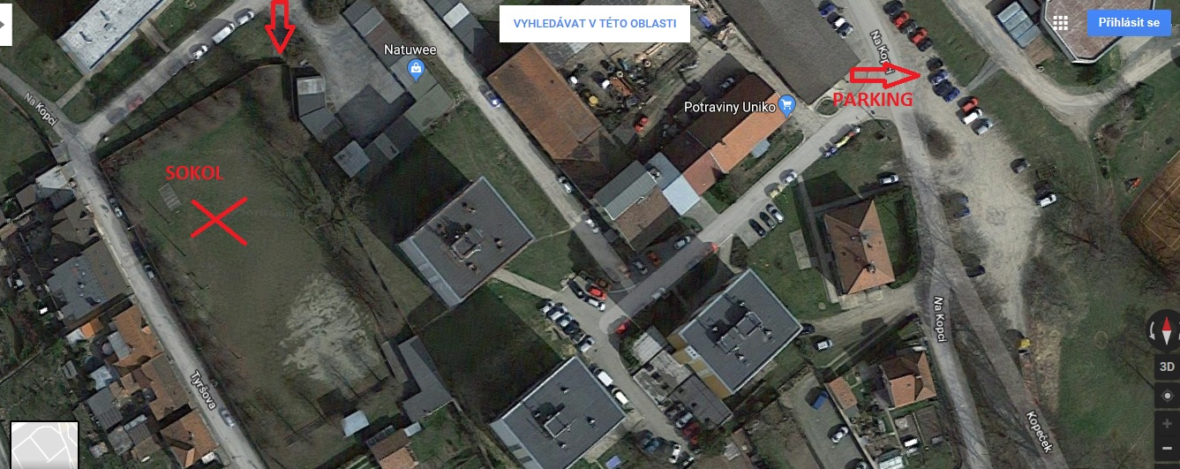

SELECTIONNÉ 13.5.2018 – ATC OLŠOVEC

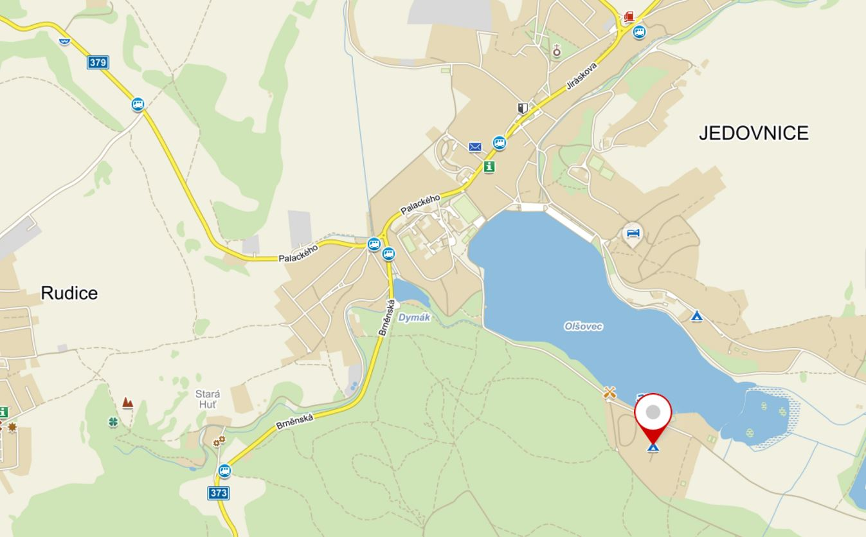

JEDOVNICE

